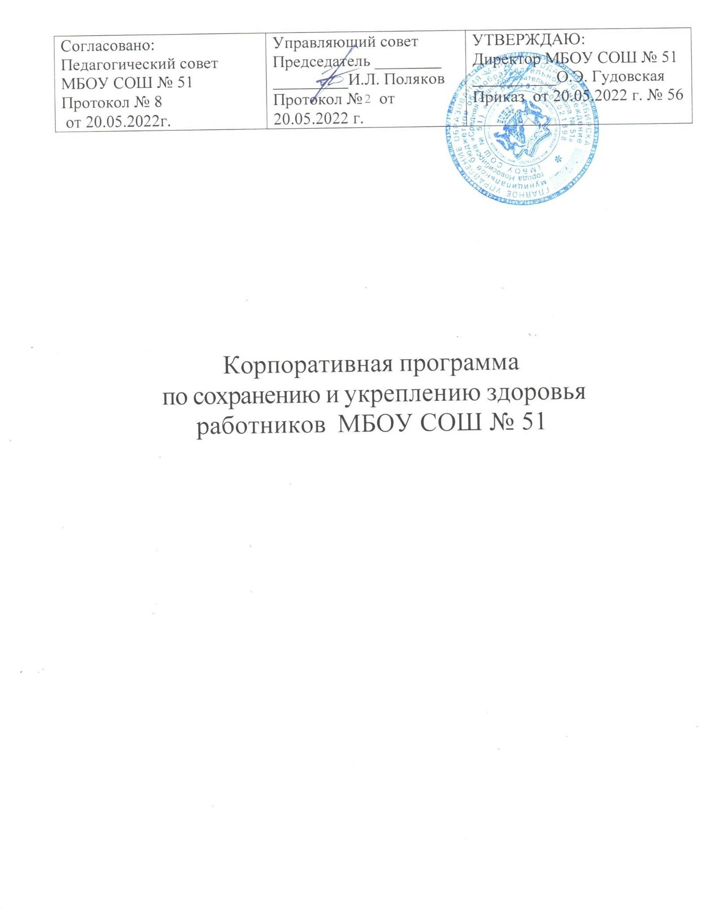

С изменениями и дополнениями

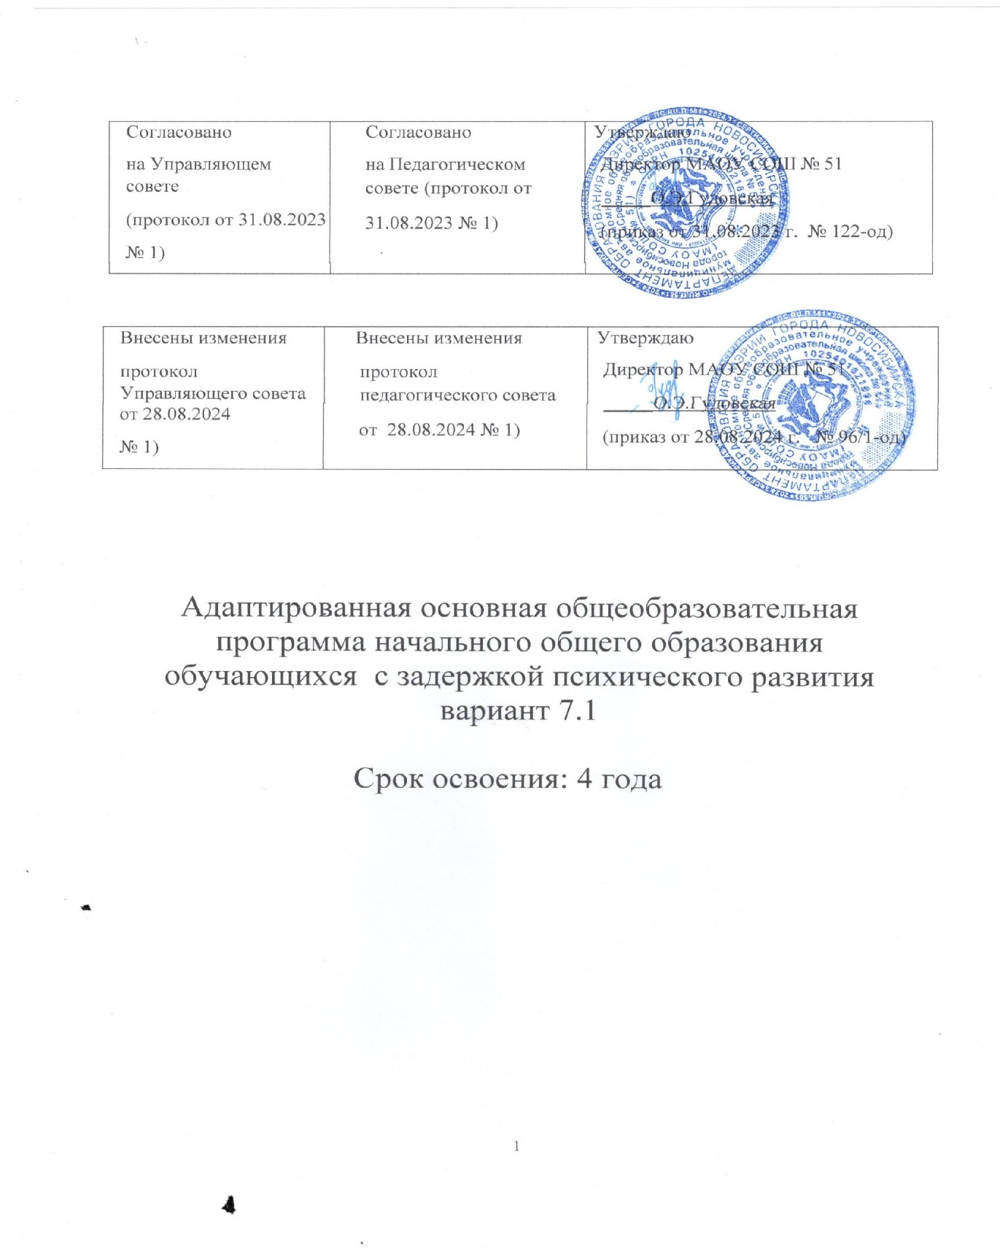

Корпоративная программа

по сохранению и укреплению

здоровья работников МАОУ СОШ № 51

**Содержание**

|  |  |
| --- | --- |
| Паспорт Программы……………………………………………………………. | 3 |
| I. Общая часть…………………………………………………………………... | 6 |
| 1.1. Анализ проблемы, на реализацию которой направлена программа……. | 6 |
| 1.2. Нормативно-правовые основания реализации программы…………….. | 7 |
| 1.3. Основные принципы и механизмы реализации  программы………………………………………………………………………. | 9 |
| II. Цели программы…………………………………………………………….. | 12 |
| III. Задачи программы………………………………………………………….. | 12 |
| IV. Этапы реализации программы…………………………………………….. | 12 |
| V. Мотивация участия в программе…………………………………………... | 13 |
| VI. Модули для реализации корпоративной программы здоровья………….. | 14 |
| 6.1. Создание благоприятной рабочей среды и оптимальных гигиенических условий для укрепления здоровья и  благополучия работников организации. ……………………………………… | 14 |
| 6.2. Повышение физической активности…………………………………….. | 15 |
| 6.3. Развитие культуры здорового питания…………………………………… | 15 |
| 6.4. Профилактика психофизического и эмоционального благополучия….. | 16 |
| 6.5. Профилактика потребления алкоголя и курения………………………... | 17 |
| VII. Взаимодействие образовательного учреждения с социумом………….. | 18 |
| VIII. Ресурсное обеспечение программы……………………………………... | 18 |
| 8.1 Материально-технические условия ОО…………………………………. | 18 |
| 8.2. Организация медицинского обслуживания в ОО………………………… | 19 |
| 8.3. Программно-информационное обеспечение ОО………………………… | 19 |
| IX. Ожидаемые результаты от реализации мероприятий программы………. | 20 |
| X. Мониторинг реализации программы……………………………………... | 20 |
| XI. Оценка эффективности реализации программы…………………………. | 20 |

**Паспорт Программы**

|  |  |
| --- | --- |
| **Наименование** | Корпоративная программа по сохранению и укреплению здоровья работников МАОУ СОШ № 51 |
| **Основания для разработки** | 1. Конституция Российской Федерации. 2. Указ Президента Российской Федерации от 09.10.2007 № 1351 "Об утверждении Концепции демографической политики Российской Федерации на период до 2025 года". 3. Указ Президента РФ от 09.05.2017 № 203 "О Стратегии   развития информационного общества в Российской Федерации на 2017 - 2030 годы".   1. Указ Президента Российской Федерации от 07.05.2018 № 204 (ред. от 19.07.2018 № 444) «О национальных целях и   стратегических задачах развития Российской Федерации на период до 2024 года».   1. Паспорт национального проекта «Демография». Утверждѐн 24 декабря 2018 года на заседание президиума Совета при Президенте Российской Федерации по стратегическому   развитию и национальным проектам.   1. Трудовой Кодекс Российской Федерации, статья 213. 2. Федеральный закон от 30 марта 1999 г. № 52-ФЗ "О санитарно-эпидемиологическом благополучии населения" (с изменениями и дополнениями), статья 11 и статья 32. 3. Федеральный закон от 10.07.2001 № 87-ФЗ «Об ограничении курения табака»(c изменениями и дополнениями от:31 декабря 2002 г., 10 января 2003 г., 1 декабря 2004 г.). 4. Федеральный закон от 27.07.2006 № 152-ФЗ "О   персональных данных" (с изменениям и дополнениями 14 июля 2022г.).   1. Федеральный закон от 21.11.2011 № 323-ФЗ «Об основах охраны здоровья граждан в Российской федерации», Статья 46. Медицинские осмотры, диспансеризация, п. 4 и п. 5. 2. Федеральный закон от 23.02.2013 № 15-ФЗ «Об охране здоровья граждан от воздействия окружающего табачного дыма и последствий потребления табака». 3. Федеральный закон «О внесении изменений в отдельные законодательные акты Российской Федерации» Проект   «Медицинские осмотры некоторых категорий работников и медицинский дистанционный контроль параметров состояния здоровья работника».   1. Концепции демографической политики Российской Федерации на период до 2025 года, утвержденной Указом   Президента Российской Федерации от 09.10.2007 № 1351 «Об |

|  |  |
| --- | --- |
|  | утверждении Концепции демографической политики Российской Федерации на период до 2025 года».   1. Распоряжение Правительства Российской Федерации от 26.04.2019 № 833-р «Об утверждении комплекса мер по   стимулированию работодателей и работников к улучшению условий труда и сохранению здоровья работников, а также по мотивированию граждан к ведению здорового образа жизни»   1. Распоряжение Правительства Российской Федерации от 04.2019 № 1391 «О проведении Всероссийской диспансеризации взрослого населения». 2. Приказ Минздравсоцразвития России от 01.03.2012 № 181н   «Типовой перечень ежегодно реализуемых работодателем мероприятий по улучшению условий и охраны труда и снижению уровней профессиональных рисков».   1. Приказ Министерства здравоохранения РФ от 13 марта 2019г. № 124н "Об утверждении порядка проведения профилактического медицинского осмотра и диспансеризации определенных групп взрослого населения". 2. Постановление главного государственного санитарного врача РФ от 28 января 2021 г. № 2 «Об утверждении санитарных правил и норм СанПиН 1.2.3685-21   «Гигиенические нормативы и требования к обеспечению  безопасности и (или) безвредности для человека факторов среды обитания». |
| **Цель** | Сохранение и укрепление здоровья участников образовательной деятельности, профилактика заболеваний и потери трудоспособности, повышение эффективной  деятельности образовательного учреждения в популяризации здорового образа жизни |
| **Задачи** | 1. Формирование системы мотивации работников организации   к здоровому образу жизни, включая здоровое питание и отказ от вредных привычек.   1. Создание благоприятной рабочей среды для укрепления здоровья и благополучия сотрудников организации. 2. Создание системы организационно-методического сопровождения из представителей администрации ОУ и специалистов в области решения проблем сохранения и   укрепления здоровья сотрудников на основе взаимодействия с различными социальными партнерами.   1. Взаимодействие педагогического коллектива, родительской общественности, социально-психолого-педагогической службы, медицинских работников по применению профилактических мер, предупреждению и снижению заболеваемости,   формированию здоровьесберегающего образовательного пространства.   1. Содействие прохождению работниками профилактических |

|  |  |
| --- | --- |
|  | осмотров и диспансеризации.   1. Выявление факторов, приводящие к нарушению здоровья педагогов. Проведение для работников профилактических мероприятий. 2. Создание оптимальных гигиенических, экологических и эргономических условий деятельности работников на их рабочих местах. 3. Участие в программах, проектах, мероприятиях районного, городского, всероссийского уровней, связанных с развитием массового спорта, пропагандой здорового образа жизни. 4. Привлечение «внешних» специалистов (психологов, медицинских работников, спортсменов) для участия в   мероприятиях, связанных с пропагандой здорового образа жизни и развития массового спорта. |
| **Сроки и этапы реализации** | 2022-2025 уч.г.   1. этап – подготовительный (2022-2023 уч.г.) 2. этап – организационно-практический 2023-2024 уч.г.) 3. этап – рефлексивно-аналитический (2024-2025 уч.г.) |
| **Модули для реализации программы** | 1. Создание благоприятной рабочей среды и оптимальных гигиенических условий для укрепления здоровья и   благополучия работников организации;   1. Повышение физической активности; 2. Развитие культуры здорового питания; 3. Профилактика психофизического и эмоционального благополучия; 4. Профилактика потребления алкоголя и курения. |
| **Объемы и источники**  **финансирован ия** | * бюджетное финансирование; * средства профсоюзной организации |
| **Ожидаемые результаты реализации программы (предполагаем ые результаты и индикаторы их достижения)** | 1. Изменение отношения сотрудников к состоянию своего здоровья. 2. Увеличение продолжительности жизни среднего трудоспособного возраста. 3. Укрепление взаимоотношений и сплоченности в коллективе. 4. Увеличение производительности труда, работоспособности и эффективности деятельности работников. 5. Снижение риска заболеваемости работников. Уменьшение среднего срока временной нетрудоспособности работников школы. 6. Снижение количества стрессовых и конфликтных ситуаций, повышение стрессоустойчивости работников. 7. Снижение заболеваемости и функциональной напряженности сотрудников ОО. 8. Снижение текучести кадров, повышение вероятности |

|  |  |
| --- | --- |
|  | привлечения более квалифицированного персонала.   1. Повышение численности работников, ведущих здоровый образ жизни. 2. Повышение уровней физической грамотности, осознанная потребность в здоровом образе жизни. |
| **Контроль исполнения Программы** | Контроль реализации программы осуществляют: заместители директора по учебно-воспитательной и воспитательной работе, социально-психолого-педагогическая служба Учреждения, родительская общественность |

1. **Общая часть**
   1. **Анализ проблемы, на реализацию которой направлена программа.**

**Актуальность** программы обусловлена тем, что одним из приоритетных направлений деятельности ОУ является сохранение здоровья участников образовательного процесса. По определению Всемирной организации здравоохранения (ВОЗ), ***здоровье*** *- это состояние полного физического, душевного и социального благополучия, а не только отсутствие болезней и физических дефектов.* Здоровье - неоценимое счастье для каждого человека, условие его активной полноценной и долгой жизни, успешности во всех сферах жизнедеятельности, а также основа для процветания и развития своей страны.

По данным ВОЗ, причиной 2/3 случаев преждевременной смерти населения в трудоспособном возрасте являются хронические неинфекционные заболевания, причем основная доля приходится на болезни системы кровообращения, злокачественные новообразования и травмы. Почти 60% общего бремени болезней обусловлены следующими факторами: артериальная гипертония, курение, чрезмерное потребление алкоголя, повышенное содержание холестерина крови, избыточная масса тела, низкий уровень потребления фруктов и овощей, малоподвижный образ жизни. Данные факторы поддаются управлению через систему мероприятий, направленных на формирование ответственного отношения человека к собственному здоровью, повышение мотивации к здоровому образу жизни и ответственности за сохранение собственного здоровья.

По утверждению специалистов ВОЗ, здоровье на 50-60% зависит от образа жизни человека, на 20-23% — от наследственности, на 20-25% — от состояния окружающей среды (природная, техногенная, социальная экология) и на 8-12%

— от работы национальной системы здравоохранения.

Система укрепления здоровья сотрудников на рабочем месте включает создание условий, снижающих не только риск профессионально обусловленных

заболеваний, но и риск развития социально значимых хронических заболеваний. Он повышается при нерациональном питании, недостаточной физической активности, стрессах на рабочем месте, наличии вредных привычек (курение, злоупотребление алкоголем).

Одной из задач национального проекта «Демография», а также входящих в него федерального и региональных проектов «Формирование системы мотивации граждан к здоровому образу жизни, включая здоровое питание и отказ от вредных привычек» является разработка, утверждение в установленном

порядке и реализация корпоративных программ по общественному здоровью.

Программа укрепления здоровья сотрудников МБОУ СОШ № 51 - это комплексная программа, направленная на формирование здоровьесберегающей среды и здорового образа жизни, сохранение и укрепление здоровья участников образовательного процесса. Важным является то, что для педагогического коллектива здоровье - одна из базовых профессиональных ценностей. Личная заинтересованность сотрудников – ключевое условие эффективного внедрения корпоративной программы.

Корпоративная программа укрепления здоровья сотрудников гимназии включает следующие компоненты:

* сознательное создание условий труда, способствующих сохранению здоровья и повышению работоспособности;
* активное участие в культурных мероприятиях, занятиях физкультурой и спортом, отказ от пассивных форм отдыха, тренировка психических способностей, аутотренинг, отказ от вредных привычек (употребления алкоголя, курения), рациональное, сбалансированное питание, соблюдение правил личной гигиены, создание нормальных условий в семье;
* формирование межличностных отношений в трудовых коллективах, семьях, отношения к больным и инвалидам;
* бережное отношение к окружающей среде, природе, высокую культуру поведения на работе, в общественных местах и транспорте;
* сознательное участие в профилактических мероприятиях, проводимых учреждением.

# Основные принципы и механизмы реализации Программы

Согласно современным представлениям, ***здоровый образ жизни*** *— это* ***типичные формы и способы повседневной жизнедеятельности человека***, укрепляющие и совершенствующие адаптационные (приспособительные) и резервные возможности организма, что обеспечивает успешное выполнение социальных и профессиональных функций.

Для успешной реализации программы здорового образа жизни необходимо соблюдение некоторых **принципов:**

* + - Сознательности и активности, добровольность;
    - Доступности (постепенность, преемственность, последовательность);
    - Индивидуализации и возрастной адекватности;
    - Систематичности и непрерывности;
    - Системного чередования нагрузок и отдыха.

**Механизмы (инструменты и мероприятия)**

|  |  |
| --- | --- |
| **Административные и организационные мероприятия** | * Разработка, утверждение и реализация в организации корпоративной программы укрепленияздоровья сотрудников. * Проведение анкетирования в   организации с целью выявления факторов, влияющих на здоровьеработников.   * Проведение инструктажа персонала с целью предупреждения случаев   инвалидности, причинойкоторой является производственный травматизм ивредные факторы.   * Организация контроля   проведения периодических медицинских осмотров работников организаций и иммунизации.   * Организация поощрений за работу по укреплению здоровья на рабочем месте и   практической деятельности по изменению образажизни |
| **Физкультурно-оздоровительные (спортивные) мероприятия или повышение физической активности**  **(ЗОЖ)** | * Оценка уровня физической активности и тренированности работников. * Организация мероприятий,   стимулирующих работников больше ходить пешком, заниматьсяспортом и  укреплять здоровье. |
| **Изменения образа жизни и решение вопросов личностного роста** | * Меры, меняющие поведение работников: индивидуальное   (персональное) консультированиепо снижению избыточного веса тела, по повышению физической активности, по управлению персональным временем  (тайминг) |

|  |  |
| --- | --- |
| **проведение мероприятий по популяризации ЗОЖ. Психологический и эмоциональный климат в коллективе .** | * Создание благоприятной психоэмоциональной обстановки на рабочем месте. * Обсуждение мер по созданию благоприятной психоэмоциональной обстановки является важным компонентом комплексных программ ЗОЖ на рабочем месте. Наиболее важными темами для обсуждения являются: уровень рабочей нагрузки, возможность влияния на рабочий процесс, создание условий для взаимоподдержки, оптимальный режим труда и отдыха, создание благоприятного внутреннего климата. * Реализация тренингового курса дляпрофилактики эмоционального выгорания педагогов с использованием игровых и сказкотерапевтических техник. * Примерные образовательные мероприятия (семинары или мастер-классы) на «Дне здоровья»: управление стрессом; преодоление депрессии; синдром хронической усталости и его профилактика; простые изменения, большие награды: простое руководство для счастливой жизни; как победить беспокойство и стресс на работе; позитивная психология: использование силы счастья, осознанности и внутренней силы. * Организация отдыха работников и членов их семей. * Проведение корпоративных мероприятий. |
| **Развитие культуры здорового питания и питьевой режим в рабочее время** | * Обеспечение сотрудников в течение рабочего времени возможности приема пищи. * Информирование сотрудников о пищевой и энергетической ценности блюд, с целью формирования осознанного выбора. * Встречи с экспертами в области питания (врач- диетолог, специалист по здоровому образу жизни и др.) * Краткие информационные сообщения, разработанные специалистами или взятые из доступных официальных печатных и электронных источников, компетентных профильных ресурсов в области формирования здорового образа жизни, |

|  |  |
| --- | --- |
|  | которые размещаются во внутренних коммуникациях организации.   * Организация тематических дней и акций, направленных на популяризацию здорового питания и т.д. |
| **Профилактика потребления алкоголя и курения** | * Оформление рабочих мест, мест общего пользования и территории знаками,запрещающими курение (запрет курения на рабочих местах и на территории предприятий регулируется Федеральным законом № 15-ФЗ от 23февраля 2013 г. «Об охране здоровья граждан от воздействия окружающего табачного дыма и последствий потребления табака»). * Организация безалкогольных корпоративных мероприятий. |
| **Организация базовых условий для поддержания здоровья.**  **Создание безопасных условий труда, гигиена труда, развитие**  **«здоровой» производственной среды, эргономика (здоровые рабочие места)** | * Меры, меняющие рабочую среду. Мероприятия по повышению комфорта рабочей среды, кондиционирования воздуха, изменение освещения * Мероприятия по охране и безопасности труда в МБОУ СОШ № 51 в соответствии снормативными документами (проводится контроль санитарно- гигиенической оценки условий труда). * Инструктажи по предотвращению риска получения травмы. * Организация производственного санитарного контроля на предприятии. Реализация приказа Минтруда России от 19.08.2016 № 438н «Об утверждении типового положения о системе управления охраной труда». * Обязательное медицинское страхование (Фонд ОМС). * Ежегодная вакцинация. * Медицинские осмотры. |

# Цель программы

Сохранение и укрепление здоровья участников образовательного процесса, профилактика заболеваний и потери трудоспособности, повышение эффективной деятельности образовательного учреждения в популяризации здорового образа жизни.

# Задачи программы

1. Формирование системы мотивации работников организации к здоровому образу жизни, включая здоровое питание и отказ от вредных привычек.
2. Создание благоприятной рабочей среды для укрепления здоровья и благополучия сотрудников организации.
3. Создание системы организационно-методического сопровождения из представителей администрации ОУ и специалистов в области решения проблем сохранения и укрепления здоровья сотрудников на основе взаимодействия с различными социальными партнерами.
4. Взаимодействие педагогического коллектива, родительской общественности, социально-психолого-педагогической службы, медицинских работников по применению профилактических мер, предупреждению и снижению заболеваемости, формированию здоровьесберегающего образовательного пространства.
5. Содействие прохождению работниками профилактических осмотров и диспансеризации.
6. Выявление факторов, приводящих к нарушению здоровья педагогов. Проведение для работников профилактических мероприятий.
7. Создание оптимальных гигиенических, экологических и эргономических условий деятельности работников на их рабочих местах.
8. Участие в программах, проектах, мероприятиях окружного, городского, всероссийского уровней, связанных с развитием массового спорта, пропагандой здорового образа жизни.
9. Привлечение «внешних» специалистов (психологов, медицинских работников, спортсменов) для участия в мероприятиях, связанных спропагандой здорового образа жизни и развития массового спорта.

# Этапы реализации Программы

Реализация программы предполагается в период с 2022 по 2025 гг. в три этапа.

# Первый этап – подготовительный (2022-2023 уч.г.):

* создание условий для обеспечения здоровьесбережения в образовательном учреждении, анализ состояния здоровья участников образовательного процесса прошлых лет;
* скрининговые обследования, анкетирование;
* изучение и внедрение новых форм и методов пропаганды здорового образа жизни;
* разработка системы профилактических мероприятий в целях сохранности и укрепления здоровья;
* разработка плана мероприятий по сохранению и укреплению здоровья участников образовательного процесса;
* проведение корректировки критериев комплексной оценки здоровья участников образовательного процесса.

# Второй этап – организационно – практический (2023-2024 уч.г.):

* укрепление материально-технической базы в целях сохранения и укрепленияздоровья участников образовательного процесса;
* внедрение эффективных технологий, форм и методов;
* формирование системы профилактических мер попредупреждению и снижению заболеваний, предупреждению травматизма, формированию здорового образа жизни (в т.ч. здорового питания);
* внедрение системы мероприятий с использованием современных профилактических технологий:
* информационно-коммуникационная кампания,
* организация питания работников,
* производственная гимнастика,
* психологические тренинги,
* спортивные и оздоровительные мероприятия,
* экономическое стимулирование и т.д.

# Третий этап – рефлексивно-аналитический (2024-2025 уч. г.):

* сбор и анализ результатов выполнения программы в соответствии с критериями комплексной оценки здоровья участников образовательного процесса;
* обобщение и трансляция опыта работы учреждения по сохранению и укреплению здоровья участников образовательного процесса.

1. **Мотивация участия в программе**

|  |  |
| --- | --- |
| **Для работников** | **Для учреждения** |
| Улучшение здоровья | Сохранение и развитие кадрового потенциала |
| Повышение удовлетворенности работой | Повышение эффективности труда |
| Улучшение качества жизни | Улучшение психологического климата в коллективе |
| Отказ от вредных привычек | Развитие позитивного имиджа организации |
| Повышение психоэмоционального благополучия | Снижение количества дней временной нетрудоспособности |

1. **Модули для реализации Программы**

|  |
| --- |
| **6.1. Создание благоприятной рабочей среды и оптимальных гигиенических условий для укрепления здоровья и**  **благополучия работников организации**   * + 1. **Страхование**     2. **Медицинские мероприятия** |
| ЦЕЛЬ: разработка и реализация системы управления охраной труда; создание благоприятных санитарно-гигиенических условий труда; улучшение условий труда на рабочих местах; снижение уровня производственного травматизма; обеспечение оптимального режима труда и отдыха |

|  |  |
| --- | --- |
| ОПИСАНИЕ: система управления охраной труда в организации – ключевой элемент, благодаря которому обеспечивается безопасность сотрудников. Данная часть общей системы менеджмента направлена на защиту здоровья и жизни работников. Положительное воздействие внедрения системы управления охраной труда на уровне организации выражается в снижении воздействия опасных и вредных производственных факторов и рисков, повышении производительности труда. Обеспечение полного использования услуг, оказываемых в рамках обязательного страхования от несчастных случаев на производстве и профзаболеваний, пенсионного и добровольного медицинского страхований | |
| **Примерный перечень мероприятий** | **Примеры индикаторов** |
| 1. Организация ежегодных медицинских осмотров. 2. Проведение анкетирования, с целью выявления факторов, влияющих на здоровье работников и получения общих сведений о состоянии здоровья работников: низкая физическая активность, избыточный вес, повышенное артериальное давление, курение, несбалансированное питание и пр. 3. Проведение инструктажей персонала с цельюпредупреждения случаев инвалидности, причиной которых является производственный травматизм и вредные факторы. 4. Организация системы поощрений за работу по укреплению здоровья на рабочем месте и практической деятельности по укреплению здорового образа жизни. 5. Организация встреч с медицинскими работниками на тему диагностики и профилактики профессионального здоровья. 6. Информирование работников о пользе вакцинаций, компонентном составе и действии вакцин. 7. Разработка новых или актуализация действующих нормативных правовых актов по охране труда (положений, инструкций и др.) 8. Оформление уголка по охране труда и технике безопасности 9. Улучшение условий труда и отдыха работников. 10. Внедрение практических, групповых форматов развития культуры здоровья. 11. Обязательное социальное страхование (реабилитация и восстановительное лечение). 12. Пенсионное страхование (оплата родовых сертификатов). 13. Добровольное медицинское страхование (расширение соцпакета, включающее амбулаторно-поликлиническую и стационарную медицинскую помощь в ближайших (лучших) медицинских организациях, консультации высококвалифицированных специалистов. 14. Создать систему дистанционного взаимодействия в рамках ЕИС со службами МЧС, полицией, санэпиднадзором, региональной службой скорой медицинской помощи, службами гражданской обороны, органами исполнительной власти всех уровней, регуляторами в области охраны труда и здоровья граждан. 15. Развитие профсоюзного движения: предоставление социальной карты, дополнительной скидки на приобретение товаров в магазинах-партнерах. 16. Мероприятия, направленные на профилактику утомляемости   работников на рабочем месте и как результат повышение | В % соотношении (от общей численности работников):   * увеличение % работников, прошедших вакцинацию; * снижение % работников с нуждающихся в   амбулаторном, стационарном обследовании и лечение, санаторно-курортном лечение и диспансерном наблюдении. Улучшение показателей здоровья работников по  результатам медицинских осмотров.   * увеличение % работников с высоким уровнем   удовлетворенности работой;  -увеличение % сотрудников, поддерживающих  корпоративную политику здорового образа жизни   * увеличение % сотрудников, поддерживающих профсоюзное движение |

|  |  |
| --- | --- |
| производительности труда, уменьшение восприимчивости к стрессу, уменьшение числа ошибок.  17. Санаторно-курортное лечение сотрудников с хроническими  заболеваниями. |  |
| **6.2. Повышение физической активности** | |
| ЦЕЛЬ: стимулирование работников к повышению уровня физической активности посредством участия в командно-спортивных мероприятиях, спартакиадах работников образовательных  учреждений | |
| **Примерный перечень мероприятий** | **Примеры индикаторов** |
| 1. Консультации специалистов по направлению ведения ЗОЖ. 2. Просмотр образовательных и мотивационных спортивных видеороликов. 3. Участие во Всероссийской программе «Человек идущий». 4. Участие в Спартакиаде работников образовательных организаций (шахматы, лыжные соревнования, плавание и т.д.) 5. Участие в программе ГТО. 6. Проведение семейных спортивных мероприятий сотрудников образовательных организаций велосипедные прогулки, физкультминутки. 7. Проведение коллективного отдыха на свежем воздухе с применением активных игр. 8. Улучшение материально-технической базы (помещение для занятий, тренажеры, спортивный инвентарь, массажное кресло). 9. Проведение корпоративных, спортивно-массовых оздоровительных мероприятий. | В % соотношении (от общей численности работников):   * увеличение процента   работников, вовлечённых в ведение здорового образа жизни;   * снижение процента   работников с низким уровнем физической активности;   * повышение уровня физической грамотности работников; * увеличение доли   работников, вовлеченных в регулярное занятие физической культурой и спортом;   * снижение числа случаев временной нетрудоспособности |
| **6.3. Развитие культуры здорового питания** | |
| ЦЕЛЬ: обеспечение сотрудников предприятия в течение рабочего времени свободным доступом к питьевой воде; обеспечение сотрудников в течение рабочего времени возможностью приема  пищи в отдельно отведенном помещении | |
| **Примерный перечень мероприятий** | **Примеры индикаторов** |
| 1. Проведение образовательных семинаров для работников по следующим темам: «Здоровое питание», «Питание для долголетия», «Стройнее и вкуснее», «Продукты, повышающие холестерин» и др. Организация для работников информационных встреч, «школ здоровья» по коррекции факторов риска заболеваний с привлечением медицинских специалистов, диетологов, психологов. 2. Ограничение на территории учреждения продажи продуктов с высоким содержанием соли, сахара и насыщенных жиров. 3. Обеспечение работников организации питьевой водой. 4. Разработка рекомендаций для предприятий, предоставляющих услуги общественного питания для работников (требования к ассортименту меню для рациона здорового питания). 5. Проведение тестирования с работниками по имеющимся привычкам питания на соответствие критерий здорового питания   и мотивирование работников на оздоровление рациона. | В % соотношении (от общей численности работников):   * увеличение % работников, изменивших свой рацион в сторону оздоровления; * % работников, изменивших свои привычки в сторону оздоровления;   -увеличение % информированности  работников о здоровом питании;   * увеличение % работников, самостоятельно контролирующих показатели факторов риска здоровья |

|  |  |
| --- | --- |
| 1. Организация в местах приема пищи работников информационных уголков «Здоровое питание», «Принципы рационального питания» и др. 2. Размещение информационных сообщений во внутренних коммуникациях учреждения; информация о здоровом питании в необходимом формате берется из доступных официальных печатных и электронных источников, компетентных профильных ресурсов в области формирования здорового образа жизни (например, с сайта [www.takzdorovo.ru](http://www.takzdorovo.ru/), [http://www.who.int/ru/news-](http://www.who.int/ru/news-room/fact-sheets/detail/healthy-diet) [room/fact-sheets/detail/healthy-die](http://www.who.int/ru/news-room/fact-sheets/detail/healthy-diet)t – сайт Всемирной организации здравоохранения, раздел «Здоровое питание»). 3. Организация места для самостоятельного контроля (тонометр, напольные весы, сантиметровая лента) показателей факторов риска здоровья (артериальное давление, масса тела, окружность талии). 4. Обеспечение образовательной организации вендинговыми аппаратами со здоровыми продуктами |  |
| **6.4. Профилактика психофизического и эмоционального благополучия** | |
| ЦЕЛЬ: повышение осознанности работников о психосоциальных факторах риска, а также формирование культуры здорового образа жизни в организации | |
| **Примерный перечень мероприятий** | **Примеры индикаторов** |
| 1. Проведение тренингов, консультаций, семинаров по управлению конфликтными ситуациями (Приложение 1). 2. Просветительская работа.   Еженедельное наполнение контента сайта и социальных сетей учреждения информацией по сохранению психологического здоровья.   1. Разработка мероприятий, направленных на противодействие профессиональному «выгоранию». 2. Положительная оценка руководителем результатов труда работников, выражение благодарности за успешно выполненные задачи, поощрение общения сотрудников друг с другом. 3. Формирование у работников таких личностных качеств, как жизнерадостность, стрессоустойчивость, целеустремленность, уверенность в себе на основе стабилизации душевного равновесия; поддержание в коллективе атмосферы взаимной поддержки и доверия. 4. Организация культурного досуга сотрудников: посещение музеев, театров, выставок и пр. | В % соотношении (от общей численности работников):   * снижение % работников с высоким уровнем стресса; * увеличение % работников, принявших участие в мероприятиях; * увеличение % работников, вовлечённых в   образовательные программы, тренинги;   * увеличение % работников получивших поощрение за успешно выполненные задачи; * уменьшение % текучести персонала |
| **6.5. Профилактика потребления алкоголя и курения** | |
| ЦЕЛЬ: Соблюдение запрета потребления табака на предприятии. Повышение осведомленности работников и менеджеров о вреде, связанном с алкоголем и другими психоактивными веществами, и рисках, связанных с ними на рабочем месте. Повышение осведомленности  работников о вреде, связанном с алкоголем и другими психоактивными веществами, и рисках, связанных с ними на рабочем месте.  ОПИСАНИЕ: запрет курения на рабочих местах и на территории организации регулируется Федеральным законом №15-ФЗ от 23 Февраля 2013г. «Об охране здоровья граждан от воздействия окружающего табачного дыма и последствий потребления табака». В корпоративной практике необходимо обеспечить исполнение закона на территории организации путем издания  внутренних нормативных документов. Для осуществления практики необходимо издать | |

|  |  |
| --- | --- |
| внутренний документ: НПА/ стандарт организации:   * о запрете курения на территории ОО (включая открытую территорию); * о запрете потребления любых электронных сигарет, испарителей и устройств с нагреванием табака; * о запрете продаж любых табачных изделий и всех видов электронных сигарет и их составляющих на территории организации | |
| **Примерный перечень мероприятий** | **Примеры индикаторов** |
| 1. Контроль соблюдения Федерального закона от 23 февраля 2013 года № 15-ФЗ «Об охране здоровья граждан от воздействия окружающего табачного дыма и последствий потребления табака» на предмет полного запрета курения в помещениях и на территории организации с применением штрафных санкций к сотрудникам, курящим в помещениях организации. 2. Проведение мероприятий в День отказа от курения. 3. Информирование сотрудников о вредных воздействиях курения с использованием всех возможных каналов, размещение информационных бюллетеней и плакатов по вопросу вреда курения для здоровья в общественных местах. 4. Организация безалкогольных корпоративных мероприятий с пропагандой здорового образа жизни | В % соотношении (от общей численности работников):   * снижение % работников с вредными привычками; * увеличение % работников, поддерживающих ЗОЖ;   -увеличение % сотрудников, поддерживающих  корпоративную политику здорового образа жизни |

1. **Взаимодействие образовательного учреждения с социумом:**

* Организация круглых столов, родительских собраний по вопросам соблюдения правил здорового образа жизни.
* Привлечение родителей (законных представителей) к участию в спортивных соревнованиях, праздниках, проведению Дней здоровья и других мероприятий по сохранению и укреплению здоровья.
* Сотрудничество с учреждениями спортивной и физкультурной направленности.

Взаимодействие с учреждениями здравоохранения по вопросам профилактики заболеваний, вредных привычек

* ГБУЗ НСО ДГКБ № 3;
* Дистанционное взаимодействие в рамках ЕИС со службами МЧС, полицией, санэпиднадзором, региональной службой скорой медицинской помощи, службами гражданской обороны, органами исполнительной власти всех уровней, регуляторами в области охраны труда и здоровья граждан.
* Развитие первичной профсоюзной организации.
* Сотрудничество со страховыми медицинскими организациями

Ресурсное обеспечение Программы

# 8.1 Материально-технические условия ОУ:

* Большой спортивный зал
* 3 малых спортивных зала
* Спортивная площадка баскетбольная (искусственное покрытие)
* Малые спортивные формы
* Стадион
* Оборудование: баскетбольные щиты, тренажеры, канат, навесные перекладины, шведские стенки, бревна низкие, маты, скамейки гимнастические, мячи, скакалки, волейбольные сетки.

# Организация медицинского обслуживания в ОУ:

* + - Медицинский кабинет – 1
    - Процедурный кабинет - 1
    - Медицинское оборудование (перечень в соответствии с требованиями)
    - Медицинские работники (3 фельдшера, врач-педиатр)

# Программно-информационное обеспечение ОУ:

* + - Библиотека – информационный центр.
    - Программное обеспечение.
    - УМК.

# Объёмы и источники финансирования Программы

|  |  |
| --- | --- |
| Бюджетные средства | Благоустройство малых спортивных форм |
| Средства от профсоюзной организации | Поощрение педагогических работников |

1. **Ожидаемые результаты от реализации мероприятий Программы**
   1. Увеличение производительности труда, работоспособности и эффективности деятельности работников.
   2. Повышение мотивации работников к занятиям физической культурой.
   3. Увеличение доли лиц с умеренной физической активностью среди работников.
   4. Формирование культуры безопасности труда, ЗОЖ среди работников.
   5. Увеличение охвата работников профилактическими мероприятиями, направленными на здоровый образ жизни.
   6. Укрепление здоровья и улучшение самочувствия работников.
   7. Снижение стоимости затрат на медицинское обслуживание.
   8. Снижение риска заболеваемости работников, уменьшение среднего срока временной нетрудоспособности работников.
   9. Повышение выявляемости хронических неинфекционных заболеваний работников.
   10. Снижение количества стрессовых и конфликтных ситуаций, повышение стрессоустойчивости работников.
   11. Профилактика вредных привычек.
   12. Улучшение имиджа организации по мнению работников и повышение их мотивации.
   13. Снижение текучести кадров и расходов на адаптацию работников, повышение вероятности привлечения более квалифицированного персонала.
   14. Увеличение прибыли организации при снижении расходов и росте доходов.

# Мониторинг реализации Программы

В ходе реализации программы необходимо проводить мониторинг с целью своевременной коррекции в случае неудовлетворенности работников программой, а также низким охватом работников мероприятиями Программы.

# Оценка эффективности реализации Программы

Для оценки эффективности реализации Программы могут быть использованы следующие критерии:

* отзывы работников (удовлетворенность/неудовлетворенность);
* охват работников Программой;
* оценка результатов Программы по созданию условий для ведения здорового образа жизни;
* оценка достижения результатов Программы.